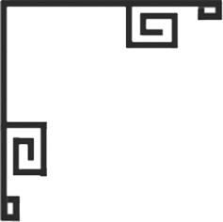
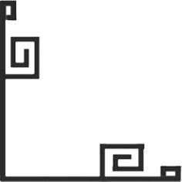
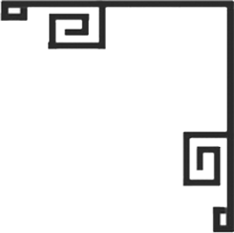

小知識
天珠如何潔淨?
一) 用清水沖洗再土埋法靜化。 二) 以西藏除障草薰二十分鐘。
三) 用檀香油擦拭。 四) 在陽光下曬一小時左右。

藝術
資訊
普藝簡訊【137】

今次拍賣展望
今次12月9日的藝術珍寶拍賣會，共有604號拍品。 編號1-40為各式各樣的珠寶；編號70-95，341-434為傳統設計的白玉、翠玉珠寶；編號242-285為各種材料所製造成的念珠、手串、項鏈等；編號221-232為不同類型的手鐲；編號304-339是各種牌子的古董手錶。
其中編號31翠玉花卉項鍊 - 18K白金鑽石托(估價20,000 - 25,000)、編號8翠玉方形戒指 - 18K白金鑽石托(估價7,000 - 9,000)，同是今次拍賣中的「亮點」。
另今次亦特別徵集得一批古玉髓、瑪瑙，其中小部份是美索不達米亞紅玉髓珠鏈。如編號42是美索不達米亞 紅玉髓線珠鏈(估價3,500 - 4,500)；喜歡古珠串收藏的您，又豈可坐失良機呢？
2006年12月9日
天 珠

天珠主要産地在藏東、不丹、錫金、拉答克等喜馬拉雅山山脈地區。爲藏密七寶之一，是稀有的寶石，亦是佛教聖物。根據日本科學家研究證實是三、四千年前太空隕石撞擊於該山區，其所產生十四種火星上的元素，具有天然宇宙強烈的磁場能量，造成不可思議的感應。
西藏人認爲能夠擁有一顆天珠，是必須要有很大的福氣和緣份，一旦擁有了它，即是無限福慧的開始。因此，藏人視天珠爲天神的吉祥物，對它的重視，也如同生命一樣重要。西藏是中國最純淨的佛教聖地，天珠就在這塊充滿神奇色彩的佛地上吸收靈氣，接受加持。西藏人虔誠的膜拜和恭敬，以及他們收藏供養，世代相傳，都充分體現了天珠的本身價值。當今天珠已受到世界各地人們的愛戴，成爲護身、修持、健康的飾品，甚至還成了地位財富的象徵。
天珠的能量：
天珠用測量硬度儀器測定，天珠的硬度為莫氏8 度左右，其硬度僅次於鑽石，經寶石專家鑑定，為西藏獨有的半寶石。天珠所含磁場為水晶三倍，水晶磁波為４伏特，天珠則為１３伏特，且其含的磁場能量最為柔和，最適合於人體各部位，故對人體的血液循環及各種慢性疾病，特別具有調適功能。
老天珠已經非常罕見
根據天珠的出土年代，可以把天珠分爲老天珠和新天珠。老天珠是藏密喇嘛修持、供佛的重要法器。那是在數千年前西藏喇嘛開採出礦石，以人工打磨成形，配合天然樹脂，加入各種天然草藥浸泡，再由喇嘛邊念經文邊彩繪出紋路，之後還會經過開光、佩戴和加持。老天珠的圖騰有一眼至十二眼等等品種，分別代表不同的意義。有的意在祈福，有的意在辟邪。
不過，老天珠已經非常稀有了。今天看見的天珠首飾基本都是新天珠，它來自喜馬拉雅山。同時，又由於其礦脈的高度、天然外觀、硬度、石齡以及所含化學物質的不同，造成採集下來的原礦具有不同的樣式，大致又分爲天眼珠、黑玉髓、紅玉髓和阿卡。

周柏祺師生書畫展
香港文化中心行政大樓四樓展覽館
2006年12月9日至11日
周錦華七寶燒畫展
香港文化中心地下大堂E3/E4區
2006年11月25日至27日

